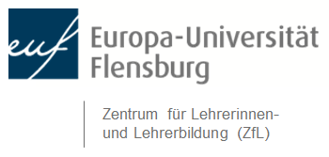

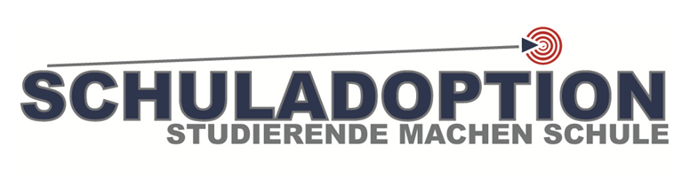

BEWERBUNGSFORMULAR
Liebe Studierende, lieber Studierender,
wir freuen uns, dass Sie sich für das Projekt „Schuladoption – Studierende machen Schule!“ bewerben möchten. Füllen Sie bitte das Bewerbungsformular aus, speichern es und schicken es an:
johanna.gosch@uni-flensburg.de

Persönliche Daten
Name, Vorname Matrikelnummer

E-Mail-Adresse
@studierende.uni-flensburg.de

Fach / Fachrichtung

Fach / Fachrichtung

Studiengang

Ich bewerbe mich für die Schuladoption an der

Schuljahr

- Erläutern Sie kurz Ihre Beweggründe, sich für eine Teilnahme an diesem Projekt zu bewerben. Schreiben Sie uns, warum wir genau Sie für unser Projekt auswählen sollen und überzeugen Sie uns!

- Welcher Aspekt des Projekts fasziniert Sie ganz besonders?

- Wo sehen Sie Ihre persönlichen Kompetenzen und sozialen Ressourcen?

- Welche Position haben Sie zu der Unterscheidung von „normal“ und „nicht normal“?

- Wo konnten Sie bisher Unterrichtserfahrung sammeln?

- Verfügen Sie über andere Qualifikationen, die Ihnen in diesem Projekt nützlich sein könnten?

- Beschreiben Sie kurz Ihre Grundhaltung im Kontext von Erziehung und Unterricht.[1]

[1] Fragen zum Teil entnommen aus: Fragebogen zur Reflexion von Unterricht und Schule aus systemisch-konstruktivistischer Sicht (Voß/Schemmann; systhema 3/2009 · 23. Jahrgang · Seite 305-313

